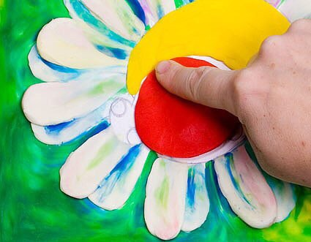

**«Источники творческих способностей и дарования детей – на кончиках их пальцев»**

*От пальцев, образно говоря, идут*

*тончайшие ручейки, которые*

*питают источник творческой мысли.*

*Другими словами: чем больше*

*мастерства в детской руке, тем*

*умнее ребенок»,*

В.А. Сухомлинский.

Рядом исследователей доказано, а практически подтверждено, что развитие мелкой моторики пальцев рук положительно сказывается на становлении речи всех детей.

Из всего многообразия видов изобразительного искусства дети отдают предпочтение рисованию, которое имеет большое значение для всестороннего развития дошкольников, способствует эстетическому и нравственному воспитанию, расширению кругозора.

Рисовать можно не только с помощью красок, карандашей или фломастеров, но и в такой нетрадиционной художественной технике, как пластилинография. Создание на основе пластилина лепных картин с изображением выпуклых, полуобъемных объектов на горизонтальной поверхности – один из видов декоративно-прикладного искусства.

**Пластилинография** способствует в первую очередь:

*снятию мышечного напряжения и расслаблению;

*развивает детское воображение,

*художественное и пространственное мышление,

*мелкую моторику рук;

*будит фантазию;

*побуждает дошкольников к самостоятельности;

*формирует эстетический вкус;

*помогает воспитывать у детей старшего дошкольного возраста трудолюбие, желание доводить начатое дело до конца.

**Пластилинография** поможет вам разнообразить досуг ребенка дома, наладить общение с ним, подарить друг другу незабываемые минуты душевной близости.

Изготовленные картины дети могут подарить друзьям, близким людям, украсить ими комнату и т.п.

Техника проста в исполнении, не требует особых способностей, увлекает и не перегружает детей ни умственно, ни физически. Рисование пластилином позволяет использовать бросовый (катушки, диски, бусины) и природный (шишки, ракушки, каштаны) материалы.

В работе лучше всего использовать яркий, в меру мягкий материал, способный принимать заданную форму. Это позволит еще неокрепшим ручкам ребенка создавать свои первые рисунки.

Обучать **пластилинографии** нужно в порядке повышения уровня сложности:

сначала важно научить надавливать на пластилин, затем размазывать его от центра к краям контура и далее сочетать оба приема.

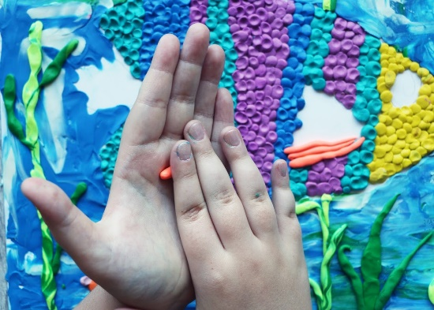Начинать лучше с простых картинок и

постепенно переходить к созданию более

сложных.

При лепке картин следует учитывать

особенности работы с пластилином.

Так, для получения нужного оттенка можно

соединять пластилин различных цветов и сортов.

Смешивать более двух цветов не рекомендуется.

Существует два способа получения разнообразных оттенков:

 смешивать пластилин прямо на основе, накладывая мазки попеременно.

 взять несколько кусочков разноцветного пластилина, размять, перемешать в одном шарике и рисовать.

В зависимости от замысла фактура мазков может напоминать шелк, стекло или керамику, выглядеть шероховатой или рельефной. Для придания поверхности блеска, перед заглаживанием пластилина пальцы слегка смачивают в воде, но так, чтобы картонная основа не размокла. Чтобы поверхность картины выглядела шероховатой, используются различные способы нанесения изображения рельефных точек, штрихов,

полосок, извилин или фигурных линий. Работать можно не только пальцами рук, но и стеками.

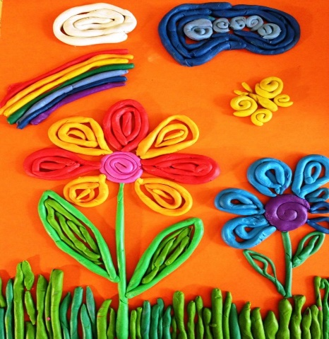Работа с пластилином занимает много

времени, требует внимания и усидчивости,

поэтому примерно в середине необходимо

проводить физкультурные минутки.

Еще один важный момент –

благоприятный настрой родителей и ребенка.

Важно поощрять ребенка даже за небольшие

успехи в освоении новой техники.

Творчество должно доставлять ребенку радость общения, познания, труда, игры, отдыха.

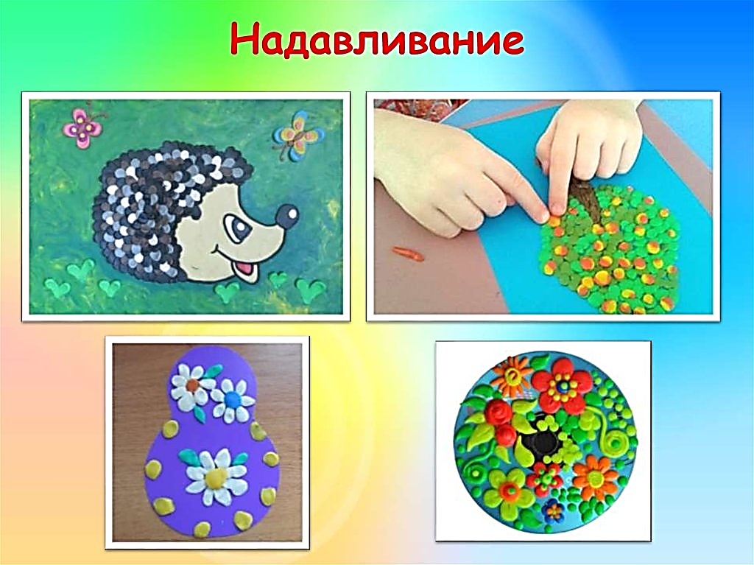Удачи, уважаемые родители!